ПЛАН-КОНСПЕКТ
педагога дополнительного образования
Боровских Игоря Владимировича

Объединение: «Подвижные игры»
Программа: «Подвижные игры»
Группа: 02-63
Дата проведения: 28.12.2022
Время проведения: 18.30
Тема: Зимние подвижные игры. Игра «Взятие снежного городка».
Цель занятия:
1. Создание благоприятного эмоционального состояния у детей посредством подвижных игр.
Задачи:
1. Развитие двигательной активности, ловкости, быстроты, внимательности, координации движений, ориентации в пространстве.

Ход занятия:
1.Подготовительная часть.
1. Соблюдение правил ТБ во время занятий подвижными играми.
Разминка.
(Подготовить организм к дальнейшей работе)
- марш на месте;
- наклоны к носкам;
- круговые движения плечами и руками;
- выпады;
- приседания;
- скручивания туловища;
- наклоны и вращения головой;
- круговые вращения предплечьем;
- вращение кистями рук;
- вращение тазобедренного сустава;
-вращение коленного сустава
Заканчиваем зарядку диафрагмальным дыханием. Ребёнок лежит на спине и дышит животом, носом делая вдох, втягивая животик. На выдохе - животик выпячиваем, выталкивая воздух. Повтор 5 раз.

3.Основная часть.
Подвижные игры - это форма физических упражнений, одно из условий развития детей.

Изучение подвижной игры «Взятие снежного городка»
Сегодня суть игры заключается в том, что строится снежная крепость. Участники игры делятся на две команды. Одна команда обороняет снежный городок, другая — бросается на его штурм. Игра продолжается до тех пор, пока крепость не будет взята и полностью разрушена.

На снеговой площадке очерчивается крепость, размером 10 х 10 м с небольшим квадратом (кругом) в центре для пленных, из лагеря нападающих. За границами крепости находится лагерь нападающих.
Одна команда идет в крепость защищать ее, а другая - в лагерь. Из лагеря начинается наступление на крепость. Атаку можно проводить по заранее продуманному плану. Задача нападающих - проникнуть в крепость. Соперник стремится захватить в плен всех нападающих.
Заканчивается бой, когда все игроки одной из команд будут взяты в плен или кто-нибудь из непойманных нападающих, сумеет проникнуть в центр крепости и крикнуть: «Крепость взята!»
Участники игры могут подталкивать друг друга, перетягивать (за руки, за ноги), даже переносить на руках. Игрок команды защиты считается пленным, когда его перетянут или перенесут через границу крепости. Участник команды нападения, доставленный в центр крепости, взят в плен.
Действовать можно одному и двоим против одного противника. Если вмешается третий в борьбу против одного, он выбывает из борьбы. Пленный не имеет права вмешиваться в борьбу и помогать играющим. Он считается освобожденным, если его осалит свой игрок, не пойманный до момента прикосновения к пленному.
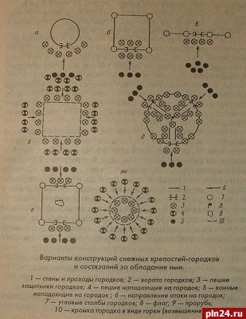
Заключительная часть.
Упражнения на восстановление дыхания:
- ходьба с упражнениями на восстановление дыхания;
- сидя на коврике наклоны поочередно к правой, левой ноге.
5. Домашнее задание: Изучить, какие бывают народные зимние подвижные игры.
Обратная связь:
Фото самостоятельного выполнения задания отправлять на электронную почту metodistduz@mail.ru для педагога Боровских И.В.

